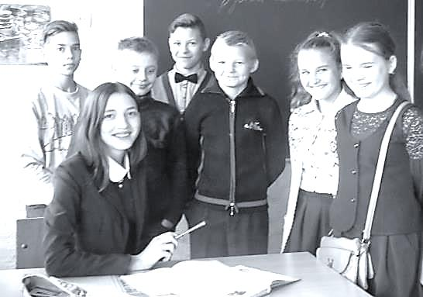

РАСПРАЦОЎКА ФАКУЛЬТАТЫЎНЫХ ЗАНЯТКАЎ
Факультатыўныя заняткі “Спазнай сябе”
6 клас
Тэма “Мае словы – маё багацце”

Тэма: “Мае словы – маё багацце”.
Мэта: развіццё псіхалагічнай культуры вучняў праз развіццё маўлення.
Задачы:
- стварыць умовы для разумення вучнямі неабходнасці развіваць сваю мову (маўленне);
- садзейнічаць развіццю мовы вучняў шляхам правядзення маўленчых практыкаванняў (гульняў);
- садзейнічаць фарміраванню ў вучняў каштоўнасных адносін да сябе, умення разумець сябе, выхаванню самарэгуляцыі вучняў.
Чакаемы вынік: усведамленне вучнямі неабходнасці развіваць сваю мову.
Метад навучання: праблемны выклад, эўрыстычная гутарка, карэкцыйна-развіваючыя практыкаванні.
Форма арганізацыі вучэбнай прасторы: калектыўнае і парнае ўзаемадзеенне, індывідуальныя заданні.
Абсталяванне: раздатачны матэрыял (карткі з чыстагаворкамі, карткі з сітуацыямі, сігнальныя карткі), табліца “Віды маўлення”, секундамер).
Ход факультатыўных заняткаў
І. Арганізацыйны момант.
Стварэнне станоўчага эмацыянальнага клімату: разгадванне “шыфроўкі”:
ХЕПСОПЕАКАЧСАН (нас чакае поспех)
ІІ. Асноўны этап.
1. Уводная частка. Суразмоўніцтва:
- Рабяты, кожны з вас жадае добра вучыцца, развівацца і самаўдасканальвацца, каб у будучым быць паспяховым, займацца любімай справай, быць гарманічнай асобай. Скажыце, што трэба для таго, каб добра вучыцца?
(Уважліва слухаць тлумачэнні настаўніка, выконваць дамашнія заданні, займацца самастойна, многа чытаць, трэніраваць памяць, умець планаваць свой дзень, не ленавацца і т.п.)
Слова настаўніка.
- Так, усё гэта правільна. Аднак гэтага недастаткова. Патрэбна развіваць сваю мову, ці маўленне (па-руску – речь). Нездарма кажуць: мова – музей думкі. У мове заключаны важнейшыя жыццёвыя каштоўнасці, створаныя папярэднімі пакаленнямі. Адным з найважнейшых паказчыкаў ўзроўню культуры чалавека, яго мыслення, інтэлекту з'яўляецца яго ўменне гаварыць. Гаворка выконвае функцыі зносін і паведамлення, эмацыянальнага самавыяўлення і ўздзеяння на іншых людзей. Добра развітая гаворка служыць адным з найважнейшых сродкаў актыўнай дзейнасці чалавека ў сучасным грамадстве, а для школьніка - сродкам паспяховага навучання ў школе. Дзеці з добра развітай мовай заўсёды лепш вучацца па ўсіх прадметах.
2. Калектыўная работа з табліцай “Віды маўлення”.

- Якія віды маўлення вы бачыце на малюнку?

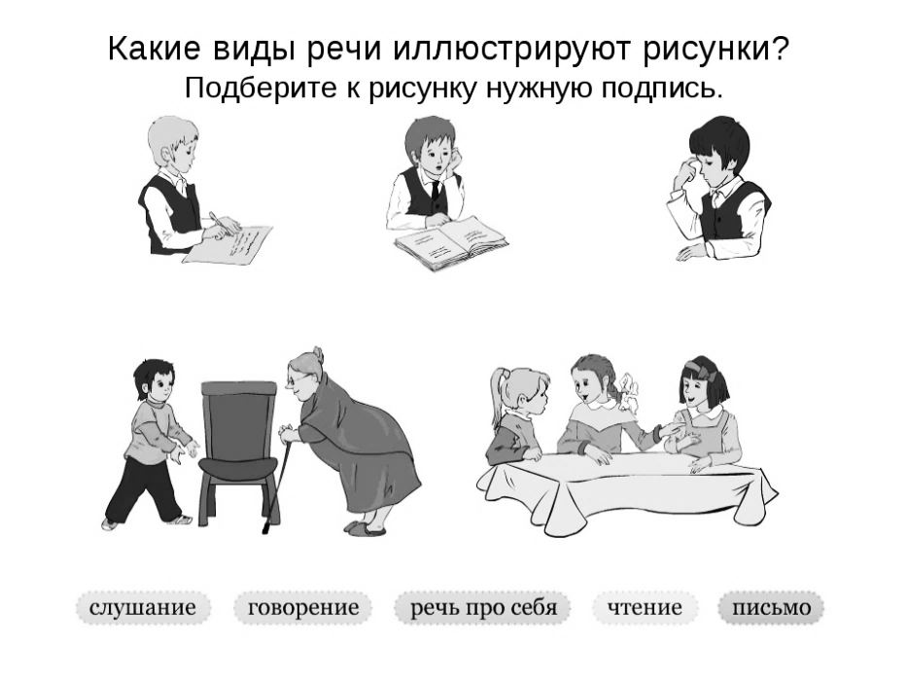

3. Фізкультхвілінка.
4. Практычная частка.
Заданне 1. Правядзём размінку нашага галасавога апарату. Кожнаму з вас прапануецца чыстагаворка, або скарагаворка. Конкурс на лепшага чытальніка. Вучні сігнальнымі карткамі даюць ацэнку кожнаму аднакласніку ( зялены колер – вельмі добра, сіні – добра, чырвоны – можна і лепш). Чыстагаворкі: Коцік чорны ў кватэры са сцяны садраў шпалеры. Белы бусел баяў байку беламу зайку. Гэты тупат капытоў гоніць пыл уздоўж платоў. Ехалі Пракоп з Пракопіхаю ды Пракапяняткам. Сустрэліся ў лесе бязрогі лось ды лінялы трус. Жыў у Жэнькі вожык Жменька, жэўжык вожык, жэўжык Жэнька. Ад падпола да паддашка дрэллю дом свідруе Дашка. Жалеза выжалезілася, калясо выкалесілася. Трухлявую дзеравіну дзятлы дзяўбуць дзюбамі. Цецеручыха цецеручанятам цеста месіць. Я нікому ніколі нічога ніякага, а калі што якое, дык што там такое? Пад вываратнямі вавёрка ўе вяроўкі вёртка. Каб б я калі дзе што-небудзь якое, а то я ніколі, нідзе, нічога, ніякага. (Выбарачны каментарый выстаўленых ацэнак)
Заданне 2. Патрэбна вымавіць фразу, выказваючы розныя пачуцці; захапленне, сум, страх, крыўду, надзею. (Работа ў парах)
Вучыцца ніколі не позна.
Заданне 3. Конкурс на лепшы артыстычны дуэт. Скласці дыялог па зададзенай сітуацыі, выкарыстоўваючы прыемныя “лячэбныя” словы, якія ствараюць станоўчы настрой. Вучні сігнальнымі карткамі даюць ацэнку аднакласнікам ( зялены колер – вельмі добра, сіні – добра, чырвоны – можна і лепш).
Сітуацыі:
а) Перад вамі чалавек, якога вы добра ведаеце, але даволі доўга не бачылі. Вы рады гэтай выпадковай сустрэчы.
б) Перад вамі зусім малое дзіця, яно чагосьці спалохалася і вось-вось расплачацца. Падыдзіце да яго, пачніце размову, супакойце яго.
в) Вас моцна штурхнулі ў аўтобусе. Азірнуўшыся, вы ўбачылі пажылога чалавека.
г) Перад вамі невядомы чалавек. Пазнаёмцеся з ім, даведайцеся, як яго завуць, дзе ён вучыцца, працуе.
д) У вагоне метро вы выпадкова апынуліся побач з даволі вядомым акцёрам. Вы любіце яго творчасцьі, вядома, хацелі б з ім паразмаўляць. бо гэта такая вялікая ўдача. (Выбарачны каментарый выстаўленых ацэнак)
ІІІ. Этап падвядзення вынікаў.
Заданне: Скласці маналог на тэму “Для чаго чалавеку дадзена мова” (вучань мае права выбраць сваю тэму ў межах тэмы факультатыўных заняткаў). Працягласць маналога 30 секунд.
Слова настаўніка. Асноўнымі функцыямі мовы з'яўляюцца функцыі зносін, эмацыянальнага самавыяўлення і ўздзеяння. Яшчэ Якуб Колас зазначаў, што “развіваць мову асобна ад думкі немагчыма”. “Слова, – пісаў ён, – дзейсны супрацоўнік нашага мыслення. Вялікі запас слоў – адна з умоў для больш дакладнага і яснага выражэння нашай думкі. Адсюль развіццё вуснага маўлення і ёсць развіццё адной з прылад нашага мыслення.”
ІV. Рэфлексія.
Практыкаванне «Апладысменты» (развіццё згуртаванасці, стварэнне станоўчага эмацыянальнага стану).
Хто з вас можа ўявіць, што адчувае артыст пасля концерта? Магчыма, ён адчувае апладысменты не толькі вушамі, але ўсімі фібрамі сваёй душы, і гэта - прыемнае хваляванне. Сёння кожны з вас, сябры, заслужыў апладысменты.
Я хачу прапанаваць вам гульню, падчас якой апладысменты спачатку гучаць ціхенька, а затым становяцца ўсё мацнейшымі і мацнейшымі. Гульня праходзіць наступным чынам. Вы становіцеся ў агульны круг. Адзін з вас пачынае: ён падыходзіць да каго-небудзь з аднакласнікаў і дарыць свае апладысменты. Затым яны абодва выбіраюць наступнага ўдзельніка, які таксама атрымлівае сваю порцыю апладысментаў: яны абодва падходзяць, паўстаюць перад ім і апладзіруюць. Затым гэтая тройка выбірае наступнага прэтэндэнта на авацыі. Кожны раз той, каму апладзіравалі, мае права выбірайце наступнага. Такім чынам, гульня працягваецца, а авацыі становяцца ўсё мацнейшымі.

Тэарэтычны матэрыял аб відах маўлення можно паглядзець на сайце https://sites.google.com/site/razvitiemladsihskolnikov/myslenie-kak-poznavatelnyj-process-vidy-myslenia-i-ih-osobennosti/myslenie-i-rec/rec-vidy-reci-funkcii-reci – доступ 03.03.2019
Вітко Міхаіл Міхайлавіч,
настаўнік працоўнага навучання,
вышэйшая катэгорыя

202145
Мінская вобласць,
Слуцкі раён,
аг.Грэск, вул.Пралетарская 5
т.80179590286
80179590504

www.gresk.slutsk-vedy.gov.by

